Об утверждении проекта (схемы) зонирования земель и поправочных коэффициентов к базовым ставкам платы за земельные участки по Абайскому району
Решение маслихата Абайского района Восточно-Казахстанской области от 15 июля 2020 года № 50/6-VI. Зарегистрировано Департаментом юстиции Восточно-Казахстанской области 24 июля 2020 года № 7410
Примечание ИЗПИ.
В тексте документа сохранена пунктуация и орфография оригинала.
В соответствии со статьей 8, пунктом 1 статьи 11 Земельного кодекса Республики Казахстан от 20 июня 2003 года, подпунктом 13) пункта 1 статьи 6 Закона Республики Казахстан от 23 января 2001 года "О местном государственном управлении и самоуправлении в Республике Казахстан", Абайский районный маслихат РЕШИЛ:
1. Утвердить проект (схему) зонирования земель населенных пунктов по Абайскому району согласно приложению 1.
2. Утвердить проект (схему) зонирования земель села Караул согласно приложению 2.
3. Утвердить поправочные коэффициенты к базовым ставкам платы за земельные участки по населенным пунктам Абайского района согласно приложению 3.
4. Признать утратившим силу решение Абайского районного маслихата от 7 марта 2013 года № 11/6–V "Об утверждении поправочных коэффициентов к базовым ставкам платы за земельные участки по Абайскому району" (зарегистрировано в Реестре государственной регистрации нормативных правовых актов за № 2926, опубликовано в газете "Абай елі" от 24 апреля 2013 года).
5. Настоящее решение вводится в действие по истечении десяти календарных дней после дня его первого официального опубликования.
Председатель сессии | А. Мукатаев
Секретарь маслихата | Е. Лдибаев
Приложение 1 к решению
Абайского районного маслихата
от 15 июля 2020 года
№ 50/6-VI
Проект (схема) зонирования земель населенных пунктов по Абайскому району

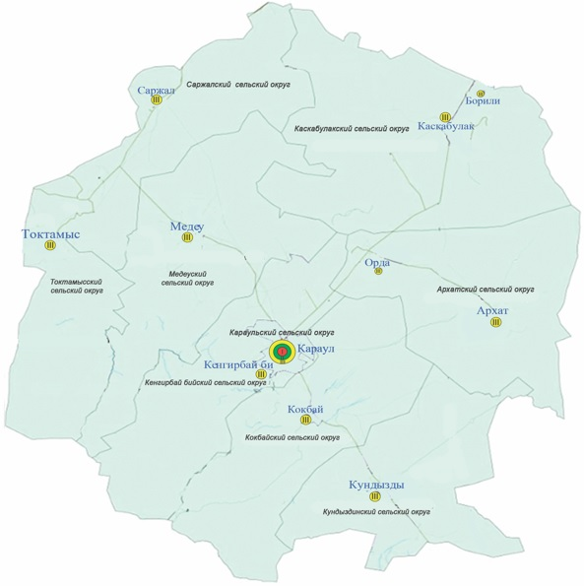

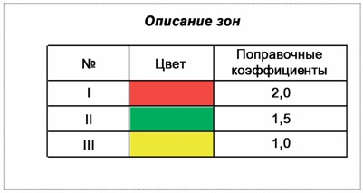

Приложение 2 к решению
Абайского районного маслихата
от 15 июля 2020 года
№ 50/6-VI
Проект (схема) зонирования земель села Караул

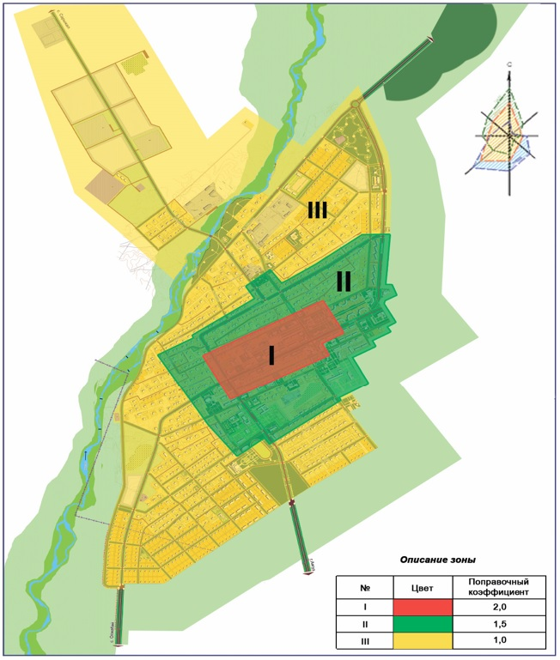

Приложение 3 к решению
Абайского районного маслихата
от 15 июля 2020 года
№ 50/6-VI
Поправочные коэффициенты к базовым ставкам платы за земельные участки по населенным пунктам Абайского района
Номер зон | Наименование населенных пунктов | Кадастровый номер | Поправочный коэффицент
І | Караул | 05-236-001 | 2,0
ІІ | Караул | 05-236-002 | 1,5
ІІІ | Караул | 05-236-002 | 1,0
ІІІ | Кенгирбай би | 05-236-011 | 1,0
ІІІ | Кокбай | 05-236-013 | 1,0
ІІІ | Кундызды | 05-236-017 | 1,0
ІІІ | Архат | 05-236-015 | 1,0
ІІІ | Орда | 05-236-015 | 1,0
ІІІ | Каскабулақ | 05-236-005 | 1,0
ІІІ | Борили | 05-236-005 | 1,0
ІІІ | Саржал | 05-236-003 | 1,0
ІІІ | Токтамыс | 05-236-007 | 1,0
ІІІ | Медеу | 05-236-009 | 1,0

© 2012. РГП на ПХВ «Институт законодательства и правовой информации Республики Казахстан» Министерства юстиции Республики Казахстан

